わくわく理科 観点別特色一覧表
＊教育基本法への対応
教育基本法第2条 |  | 教科書の特色 | 具体例
第１号 | 幅広い知識と教養を身につけ、真理を求める態度を養い、豊かな情操と道徳心を培うとともに、健やかな身体を養うこと。 | ①理科の問題解決の流れを「学びのサイクル＆ライン」でわかりやすく示し、「主体的・対話的で深い学び」を繰り返し、真理を求める態度が養われるようにしている。 | ●学びのサイクル&ライン→本誌p.8-11参照
 |  | ②自然と接する機会を大切にし、自然の不思議さや美しさが伝わる題材、その真理を探究する児童どうしのいきいきとしたかかわり合いのようすを豊富に掲載し、豊かな情操と道徳心が培われるようにしている。 | ●自然の不思議さ・美しさ  3年p.66-67、71 4年p.8-9、78-79  5年p.30-31、102 6年p.68、94、124  ●児童どうしのいきいきとしたかかわり合い3年p.26、150-151 4年p.17、172  5年p.8、72、140 6年p.26、200-201
 |  | ③自然の不思議さや美しさに触れ、その真理を探究する過程において、多様な価値観を認め合い、相互理解をはかりながら、豊かな情操と道徳心を養うことができるように配慮している。 | ●自由研究、伝える(話し合いのしかた)  3年p.64-65、178 4年p.64-65、192  5年p.70-71、184 6年p.88-89、207-208
第２号 | 個人の価値を尊重して、その能力を伸ばし、創造性を培い、自主及び自律の精神を養うとともに、職業及び生活との関連を重視し、勤労を重んずる態度を養うこと。 | ①理科の見方・考え方を促す教師の言葉かけを数多く掲載し、児童一人ひとりの価値を尊重して、その能力を伸ばせる授業の参考になるようにしている。 | ●見方・考え方を促す教師の言葉かけ  3年p.50、95、152 4年p.85、121、136  5年p.44、112、169 6年p.59、104、194
 |  | ②「自由研究」や「おもちゃランド」、「ものづくり広場」などでは、学んだことを生かして、自らのアイデアやテーマをもとに、予想・計画を立案し、解決していく活動を通して、創造性を高め、自主および自律の精神を養うことができるようにしている。 | ●自由研究  3年p.64-65 4年p.64-65  5年p.70-71 6年p.88-89  ●おもちゃランド、ものづくり広場など  3年p.137、156、170-173 4年p.196-197  5年p.188-189 6年p.212-213
 |  | ③単元末では、「まとめノート」「たしかめよう」「活用しよう」「くらしとリンク」と、個に応じた段階的な展開・構成により、個人の能力を伸ばし、自主および自律を促している。 | ●単元末  3年p.37-39、105-107  4年p.35-37、125-127  5年p.28-31、47-51  6年p.21-25、45-47
 |  | ④単元内の「理科の広場」や「くらしとリンク」、巻末の「未来をひらくあなたへ」では、学習内容に関連した職業や人物を紹介したり、働く人のメッセージも紹介したりするなど、職業および生活との関連を重視している。 | ●理科の広場、くらしとリンク  3年p.88-89、107 4年p.78-79、105  5年p.43、63、156 6年p.47、85  ●未来をひらくあなたへ  3年p.174 4年p.188  5年p.180 6年p.204
第３号 | 正義と責任、男女の平等、自他の敬愛と協力を重んずるとともに、公共の精神に基づき、主体的に社会の形成に参画し、その発展に寄与する態度を養うこと。 | ①男女の役割を固定せず、児童一人ひとりが主役になれるように、互いに協力しながら活動を進めている写真やイラストを掲載している。 | 3年p.12、26、150 4年p.31、184  5年p.105、122、140 6年p.97、144、160
 |  | ②児童の写真やイラストでは、性別や人種、身体的特徴などに十分配慮している。 | 3年p.8、17、153 4年p.116、192  5年表紙、p.137、184 6年p.107、201、208
第４号 | 生命を尊び、自然を大切にし、環境の保全に寄与する態度を養うこと。 | ○多くの動植物や自然環境を紹介したり、適所に「自然を大切に」「SDGs」マークを表示したりすることで、生命尊重や環境保全への意識が高まるようにしている。 | ●「自然を大切に」「SDGｓ」マーク  3年p.10-11、45 4年p.11、105、179  5年p.51、60、161 6年p.77、86-87、113
第５号 | 伝統と文化を尊重し、それらを育んできた我が国と郷土を愛するとともに、他国を尊重し、国際社会の平和と発展に寄与する態度を養うこと。 | ①全国の自然や人々の生活に関する話題を取り上げ、昔からの知恵や工夫も紹介することで、伝統と文化を尊重し、郷土と我が国を愛する心を育成できるようにしている。 | 3年p.39、51、149 4年p.19、27、109  5年p.27、29、30-31、116  6年p.122、147、148-149、154
 |  | ②巻末の「しせつの活用」では、図書館や博物館、科学館などの公共施設の利活用を促し、郷土への理解と愛着を深めることができるようにしている。 | ●しせつの活用  3年p.179 4年p.193  5年p.185 6年p.209
 |  | ③「理科の広場」や「くらしとリンク」などでは、国際的な話題や持続可能な開発目標（SDGs）に関連する題材を積極的に掲載し、国際社会の平和と発展に寄与する態度が養われるように配慮している。 | ●国際理解やSDGsに関連する題材  3年p.59、119  4年p.90-91、105  5年p.43、63、180  6年p.47、80、113、123、200-203

＊学習指導要領の目標への対応
 | 教科書の特色 | 具体例
１ 学習指導要領で示された理科の目標 | 自然に親しむこと
 | ○教科書全体を通して、自然に親しみ、自然の不思議さや美しさを感じながら、問題意識を高めることができるようにしている。 | 全学年 全体
 | 理科の見方・考え方をはたらかせること
 | ①各学年巻頭の「理科を楽しむ 見方・考え方」では、これからの学習で、問題解決の過程を通して、どのように理科の見方・考え方をはたらかせていくのかを、わかりやすく、端的に例示している。 | ●理科を楽しむ 見方・考え方  3年p.3 4年p.3  5年p.3 6年p.5
 | ②「問題をつかもう」や「予想・計画」、「結果から考えよう(考察しよう)」などの話し合いの活動では、キャラクターの吹き出しに、見方・考え方マーカーを付すことで、主体的に理科の見方・考え方をはたらかせることを促し、支援している。 | ●見方・考え方マーカー(話し合いの活動)  3年p.54、95、152 4年p.30、124  5年p.20、124-125、169 6年p.34、104  →本誌p.12参照
 | ③各学年巻末の「理科の見方」「理科の考え方」では、理科の見方・考え方をはたらかせながら問題解決する具体例を示し、「理科の「見方・考え方」が役に立ったよ！」では、理科を学ぶ意義や有用性の実感につながる工夫をしている。 | 3年p.182-183 4年p.198-199  5年p.190-191 6年p.214-215
 | 見通しをもって観察・実験を行うこと
 | ①問題解決の流れを見える化した「学びのサイクル＆ライン」で、見通しをもって観察・実験に取り組むことができるようにしている。  ②観察・実験の手順を「学びのライン」に沿って丁寧に記述し、図や写真を用いてわかりやすく示すことで、児童が自ら観察・実験を行えるようにしている。  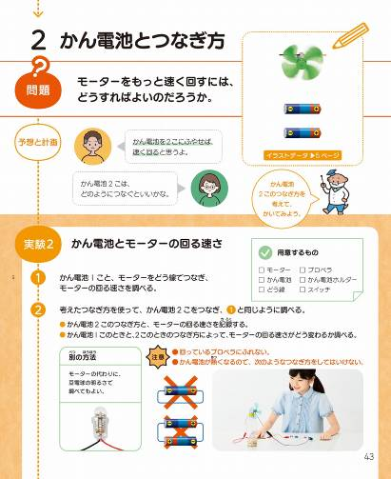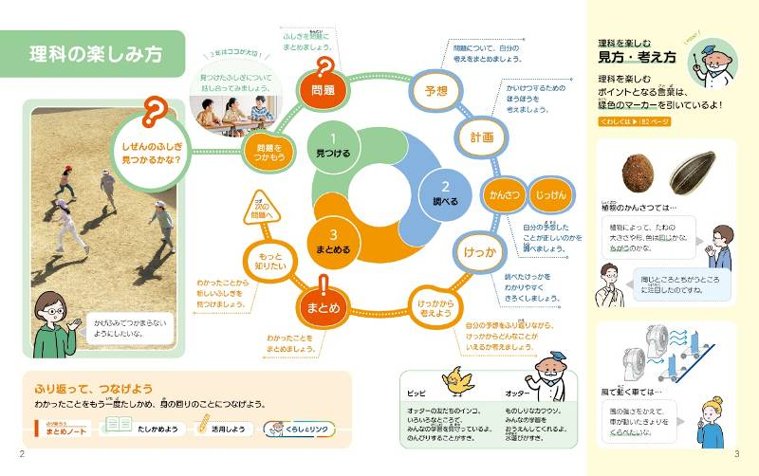  学びのサイクル(３年p.2-3「理科の楽しみ方」) | ●学びのサイクル&ライン→本誌p.8-11参照  学びのライン(４年p.43)
 | 自然の事物・現象についての問題を科学的に解決すること
 | ○科学的な根拠をもとに、他者と協働しながら、結論をまとめていくことができるように、「結果から考えよう(考察しよう)」を、問題解決の過程(学びのサイクル＆ライン)の適所に設けている。また、３・４年では「結果から考えよう」、５・６年では「考察しよう」と発達の段階に応じた育成ができるように配慮している。 | ●結果から考えよう  3年p.50、124 4年p.86、120  ●考察しよう  5年p.18、38、148 6年p.14、16、20
２ 資質・能力の３つの柱 | 生きて働く「知識及び技能」の習得
 | ①単元末の「まとめノート」では、単元の学習の要点を振り返って整理することができ、「新しく学習した言葉」で用語の定着もはかっている。また、QRコードを読み取ることで、フラッシュカード形式の補充問題(基本のチェック)に取り組むことができるようにしている。 | ●まとめノート・新しく学習した言葉・補充問題  3年p.37、129、145 4年p.25、76，166  5年p.28、47、61 6年p.21、45、65
 | ②単元末の「たしかめよう」では、単元の基礎的・基本的な知識および技能の定着をはかる問題を掲載し、理解度に応じて解説動画「スマート解説」を視聴することで、個別最適に、確実な定着をはかることができるようにしている。 | ●たしかめよう・スマート解説  3年p.38、106、158 4年p.48、100、167  5年p.29、48-49、62 6年p.22-23、46、66
 | ③適所に設定した「器具の使い方」で、基本的な器具の使い方を丁寧に解説し、基本的な技能を習得できるようにしている。また、QRコードを読み取ることで、器具の使い方の動画を視聴しながら、より確実な技能の習得をはかることができるようにしている。 | ●器具の使い方  3年p.13、102-103 4年p.40、123  5年p.57、76-77、167 6年p.18-19、60、96
 | 未知の状況にも対応できる「思考力・判断力・表現力等」の育成
 | ①「問題をつかもう」や「予想・計画」、「結果から考えよう(考察しよう)」などの対話的・協働的な活動を充実させ、思考力・判断力・表現力等が育まれるようにしている。 | ●対話的・協働的な活動  3年p.54、95、162 4年p.30、118  5年p.20、80、150 6年p.12、50、98
 | ②単元末の「活用しよう」では、図や写真から情報を読み取る問題などを扱い、思考力が高まるようにしている。 | ●活用しよう  3年p.38、106 4年p.26、100、178  5年p.29、49、62 6年p.22-23、46、66
 | ③「これまでの学習をつなげよう」では、複数の単元や学年にまたがって学習した内容から、知識を関連づけて思考する力がつくように工夫している。 | ●これまでの学習をつなげよう  3年p.148-149 4年p.180-181  5年p.100-101 6年p.86-87
 | ④巻末には、「かく」「伝える」を掲載し、記録カードのかき方やノートのまとめ方、話し合いや発表の方法など、表現力が向上するように配慮している。 | ●かく・伝える(巻末)  3年p.176-178 4年p.190-192  5年p.182-184 6年p.206-208
 | ⑤巻末の「WaCBT（ワクビット）」では、映像を見て端末上で問題に答えるCBT コンテンツを体験することができ、読解力や情報活用能力の向上をはかっている。 | ●WaCBT（ワクビット）  3年p.184 4年p.200  5年p.192 6年p.216
 | 学びを人生や社会に生かそうとする「学びに向かう力・人間性等」の涵養
 | ①ダイナミックな自然写真や児童のいきいきとした活動写真、日常生活とつながる写真・資料で、児童の探究心を高め、主体的に学習に取り組めるようにしている。 | 3年p.26、66、120-121 4年p.38、78-79、114  5年p.8、14、30-31 6年p.26、48、68、124
 | ②問題解決の流れの中の適所に「もっと知りたい」を設け、新たな問題発見に向かう意欲を高め、学びの連続性を意識できるようにしている。 | ●もっと知りたい  3年p.112、137 4年p.32、42、146  5年p.36、111、146 6年p.16、31、74
 | ③単元末の「活用しよう」や「くらしとリンク」では、日常生活・社会で学びを生かし、理科を学ぶ意義や有用性が実感できるように工夫し、学ぶ意欲を高めている。 | ●活用しよう・くらしとリンク  3年p.80-81、88-89 4年p.126-127、167-169  5年p.29-31、49-51 6年p.22-25、45-49
 | ④「自然を大切に」「SDGs」マークを適所に設け、自然を愛する心情や生命を尊重する態度を育むことができるように配慮している。 | ●「自然を大切に」「SDGｓ」マーク  3年p.10-11、45 4年p.11、105、179  5年p.51、60、161 6年p.77、86-87、113

1．内容の構成・配列・分量
観点 | 教科書の特色 | 具体例
（1）  単元や資料等の構成や配列は適切か。 | ①各学年巻頭には「理科の楽しみ方」を設定し、学習指導要領に示された理科の目標および各学年の目標を、問題解決の学習過程を通して養うことができるように配慮している。 | ●理科の楽しみ方  3年p.2-3 4年p.2-3  5年p.2-3 6年p.4-5
 | ②学習指導要領に示された内容の系統性をふまえて、児童が学年内・学年間の既習内容を生かしながら学習できるように、単元を構成・配列している。 | 全学年 全体
 | ③各単元は季節に応じて適期に設定し、単元間の関連づけにも配慮して、単元配列を行っている。 | 全学年 全体  ●各学年の特色→本誌p.42-45参照  ●年間指導計画案→本誌p.48-49参照
 | ④単元導入や本文中の適所に「思い出そう」を設け、生活科・理科の既習内容や、各教科等での学習、生活経験などを振り返って関係づけながら、系統的に学習を進めることができる。 | ●思い出そう  3年p.19、47、72 4年p.9、39、91  5年p.9、15、166 6年p.11、28、115
（2）  単元の内容・分量は適切か。 | ①配当時数は、児童が自ら活動し、問題解決学習を行うのに適した時数を配当し、構成している。  （観察・実験の分量については、本誌p.56に記載。） | 各学年10時間程度の余裕をもって学習が行える分量で構成している。  3年：配当時数80時間(標準時数：90時間)  4年：配当時数94時間(標準時数：105時間)  5年：配当時数95時間(標準時数：105時間)  6年：配当時数95時間(標準時数：105時間)
 | ②2学期制、3学期制、どちらにも対応できる単元配列となっている。 | 2・３学期制の年間指導計画案は  本誌p.48-49に掲載。
 | ③複式学級においては、2学年分の内容を扱うため、ギャップを感じないように配慮している。また、内容の系統性に十分配慮し、時数や教材の難易・領域・分野ができるだけ均等になるようにしている。 | 構成要素カラーなどのデザインを3・4年と5・6年で統一している。  単元導入の構成要素を3・4年と5・6年で統一している。  複式の年間指導計画案を、指導書にて提案している。

２．内容の選択・取り扱い
観点 | 教科書の特色 | 具体例
（1）  主体的・対話的で深い学びの実現に向けた工夫がされているか。 | ①「①見つける」→「②調べる」→「③まとめる」の3 段階の学びのサイクルを繰り返すことで、問題解決の力を高め、主体的・対話的で深い学びを実現できるように工夫している。 | 全学年 全体  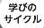●学びのサイクル  →本誌p.8-9参照
 | ②問題解決の各過程を言葉で大きく示すとともに、すべての過程を学びのラインでつなぐことで、児童自身が見通しをもって主体的に学べるように配慮している。 | 全学年 全体  ●学びのライン→本誌p.10-11参照
 | ③「問題」の前に「問題をつかもう」を適宜設定し、児童どうしの話し合いから主体的に「問題」を見いだせるようにしている。 | ●問題をつかもう  3年p.95、151-152 4年p.29-30、39-40、85  5年p.20、34、40 6年p.12、28、104
 | ④「予想・計画」や「結果から考えよう(考察しよう)」などの場面では、理科の見方・考え方をはたらかせた対話的な学習活動を例示し、深い学びにつながるようにしている。 | ●予想・計画や考察の場面  3年p.54、95 4年p.32、33、45、119  5年p.20、80、150 6年p.14、17、104-105
 | ⑤「まとめ」の後に「もっと知りたい」を適宜設定し、深い学びの実現と、新たな問題発見への意欲を高められるようにしている。 | ●もっと知りたい  3年p.112、137 4年p.32、42、146  5年p.36、111、146 6年p.16、31、74
 | ⑥巻末の「伝える」では、話し合いの進め方やポイントを例示している。 | ●伝える(巻末)  3年p.178 4年p.192  5年p.184 6年p.207-208
（2）  基礎学力の確実な定着と、応用力・活用力の育成をはかるための配慮がされているか。 | ①単元導入や本文中の適所に「思い出そう」を設置し、既習事項や日常経験を確認・共通理解した上で、単元の学習を進めることができるようにしている。 | ●思い出そう  3年p.27、91-92 4年p.9、133、172  5年p.9、15、166 6年p.11、28、95
 | ②単元末の「まとめノート」では、単元の学習の要点を振り返って整理することができ、「新しく学習した言葉」で用語の定着もはかっている。また、QRコードを読み取ることで、フラッシュカード形式の補充問題(基本のチェック)に取り組むことができるようにしている。 | ●まとめノート・新しく学習した言葉・補充問題  3年p.37、129、145 4年p.25、166、177  5年p.28、47、61 6年p.21、45、121
 | ③単元末の「たしかめよう」では、単元の基礎的・基本的な知識および技能の定着をはかる問題を掲載し、理解度に応じて解説動画「スマート解説」を視聴することで、個別最適に、確実な定着をはかることができるようにしている。 | ●たしかめよう・スマート解説  3年p.87、130、146 4年p.100、152、178  5年p.29、48-49、62 6年p.22-23、46、122
 | ④単元末の「活用しよう」では、応用力・活用力が高まるように、日常生活や学習したことを活用して考える問題を設定し、わからなかったときの支援も、解説動画「スマート解説」で行っている。 | ●活用しよう・スマート解説  3年p.38、106、158 4年p.100、152、178  5年p.29、49、62 6年p.22-23、46、122
 | ⑤「これまでの学習をつなげよう」では、複数の単元や学年にまたがって学習した内容から、知識を関連づけて思考する力がつくように工夫している。 | ●これまでの学習をつなげよう  3年p.148-149 4年p.180-181  5年p.100-101 6年p.86-87
 | ⑥巻末の「WaCBT（ワクビット）」では、映像を見て端末上で問題に答えるCBT コンテンツを体験することができ、読解力や情報活用能力の向上をはかっている。 | ●WaCBT（ワクビット）  3年p.184 4年p.200  5年p.192 6年p.216
（3）  理科を学ぶ意義や有用性を実感しながら、学習を進められる工夫がされているか。 | ○単元内の「理科の広場」や単元末の「くらしとリンク」では、実生活や実社会と関連した題材をビジュアルな紙面で扱い、理科に一層興味をもち、理科を学ぶ意義や有用性を実感できるようにしている。 | ●理科の広場  3年p.51、141 4年p.15、63  5年p.39、43、156 6年p.63、103、177  ●くらしとリンク  3年p.58-59、80-81 4年p.19、57、78-79  5年p.63、87、121、160-161、178-179  6年p.24、47、123、170-171、190-191

（4）  キャリア教育に対応した指導が行えるように配慮がされているか。 | ①単元内の「理科の広場」や単元末の「くらしとリンク」では、学習内容に関連した職業や人物を紹介したり、働く人のメッセージも紹介したりするなど、理科の学習と職業がつながることを意識できるようにしている。 | ●キャリア教育(理科の広場・くらしとリンク)  3年p.81、88-89、107 4年p.78-79、105  5年p.43、63、156 6年p.47、85
 | ②巻末の「未来をひらくあなたへ」では、理科を生かして実社会で活躍する人からの直筆メッセージを掲載することで、キャリア・パスポートなどの活動の一助となるようにしている。 | ●未来をひらくあなたへ  3年p.174 4年p.188  5年p.180 6年p.204
（5）  言語活動が充実するような工夫はされているか。 | ①「問題をつかもう」や「予想・計画」を立てる場面で、話し合う活動を設定している。 | ●問題をつかもう・予想・計画 (話し合う活動)  3年p.22、95 4年p.30、82  5年p.20、40、80 6年p.12、28、160
 | ②「結果から考えよう(考察しよう)」では、理科用語や科学的な概念を使用して、考察するようにし、３・４年では「結果から考えよう」、５・６年では「考察しよう」と発達の段階に応じた言語能力の育成ができるように配慮している。 | ●結果から考えよう  3年p.54、166 4年p.124、174  ●考察しよう  5年p.18、38、42 6年p.14、16、162
 | ③巻末には、「かく」「伝える」を掲載し、記録カードのかき方やノートのまとめ方、話し合いや発表の方法など、言語活動が充実するようにしている。 | ●かく・伝える(巻末)  3年p.176-178 4年p.190-192  5年p.182-184 6年p.206-208
（6）  学習内容は、児童の直接体験を重視して、適切に扱われているか。 | ①児童が十分な直接体験を行いながら学習を進められる展開にしている。 | 全学年 全体
 | ②単元導入では、「思い出そう」や活動の場面を設定し、児童の体験を生かした学習が行えるようにしている。 | ●単元導入での活動  3年p.108-109、150-151 4年p.38-39、80-81  5年p.122-123、140-141 6年p.114-115
（7）  ものづくりでは、学んだことを生かし、理解を深める対応がされているか。 | ○3年巻末「おもちゃランド」、4-6年巻末「ものづくり広場」では、学習内容を生かしたものづくりを掲載し、学習内容を実感し、理解が深まるようにしている。 | ●おもちゃランド  3年p.170-173  ●ものづくり広場  4年p.196-197 5年p.188-189  6年p.212-213
（8）  プログラミング教育への対応は、十分配慮されているか。 | ①全学年にQRコードによる「やってみよう！プログラミング」を設置し、３年からプログラミングを体験しながら論理的思考を育むことができるようにしている。また、発達の段階に応じて、ゲーミフィケーション要素を取り入れるなど、児童に負担なく意欲的に取り組むことができるように配慮している。 | ●やってみよう！プログラミング  3年p.55 4年p.153 5年p.50  6年p.182-186「9．発電と電気の利用」  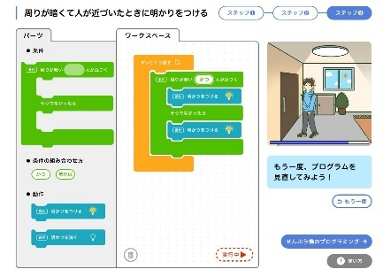
 | ②６年の「9．発電と電気の利用」では、電気を無駄なく使うプログラミングの活動を設定し、プログラムの結果をアニメーションで確認できるプログラミングシミュレーターを用意している。micro:bit、Scratchベース、MESHのセンサー機器を紙面で例示したり、プログラミングシミュレーターは、実際の機器を使ったプログラムと親和性の高い仕様にしたりするなど、現場の多様な状況に寄り添った対応を行っている。
（9）  自然災害や防災・減災教育については、児童の心情に配慮され、科学的に扱われているか。 | ①自然災害を扱う単元では、PTSDに配慮し、教師や保護者向けに児童への配慮を促す注釈を掲載している。また、災害の内容は導入や興味づけとしては扱わず、自然現象の学習の後に配置し、科学的な視点で災害を捉える構成にしている。 | ●PTSDに配慮した注釈  4年p.28  5年p.14、64、102  6年p.124
 | ②未来志向型の防災・減災教育の実現をめざし、全学年に「ウィズアース～○○の防災～」を設け、「科学」「防災・減災」「恵み」の３本柱で自然への理解を深め、持続可能な社会を児童自らが考え、行動できるように工夫している。 | ●ウィズアース  3年p.58 4年p.37  5年p.24-27、68-69、116-118  6年p.144-149

（10）  生命を尊重し、自然を愛する心情を育む工夫がされているか。 | ○動植物を観察する活動では、必要な生物だけを採り、観察が終わったら元の場所に返すことや、やさしく接することなどの生命尊重の配慮を呼びかけている。 | ●生命尊重の配慮  3年p.10-11、45 4年p.11、97  5年p.46、60 6年p.77
（11）  SDGs(持続可能な開発目標)やESD(持続可能な開発のための教育)、環境教育については、十分対応されているか。 | 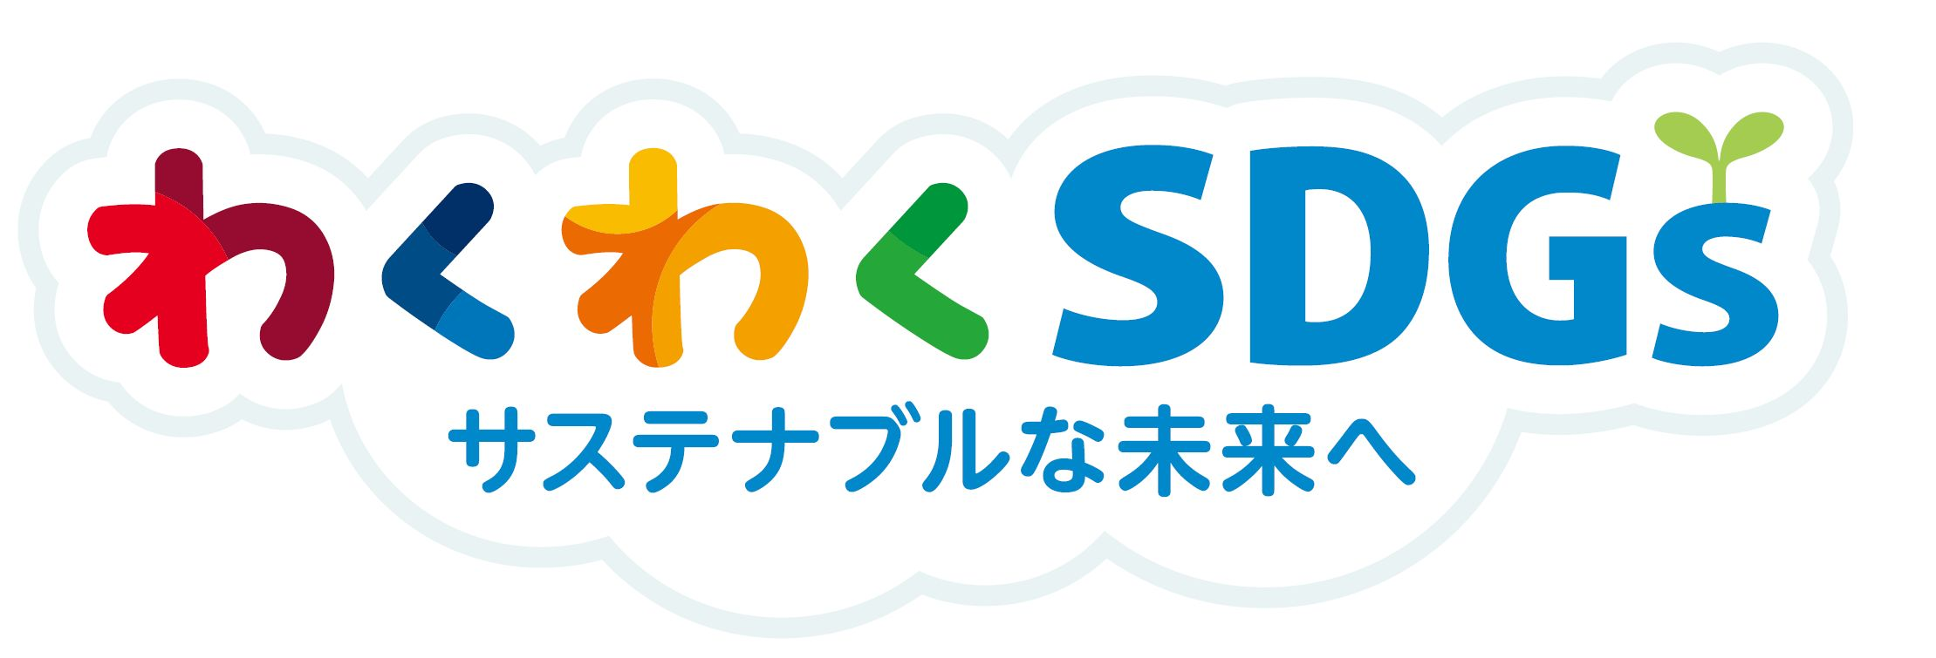①SDGsに関連する題材には、関連する目標のマークを示し、さらに特設サイト「わくわくSDGs」で、より詳しい情報を知ることができるようにしている。 | ●SDGsの目標のマーク  3年p.11、59、171 4年p.11、105、179  5年p.24、43、51 6年p.77、80、86  ●わくわくSDGs(特設サイト) →本誌p.20-21参照  3年p.6、11、59 4年p.6、150、179  5年p.6、51、161 6年p.8、86-87、113
 | ②「理科の広場」や「くらしとリンク」などでは、生物の共通性・多様性や生命の神秘さを実感できる話題を紹介し、自然環境への意識を高めることができるようにしている。 | 3年p.34、71、80 4年p.19、53、139  5年p.60、86、100-101  6年p.55、67、84-85
 | ③6年巻頭では環境への意識づけを行い、最終単元「10．自然とともに生きる」の最終小単元「3．これからの未来へ」では、4年間の理科の学習をもとに、どんな未来にしていきたいか、児童どうしで主体的に考え（p.200-201）、さらにサステナブルな未来(持続可能な未来)を考えていく上で大切なSDGs の考え方や取り組みを紹介している（p.202-203）。 | 6年表紙裏～p.4(巻頭)、 192～203(環境単元)
 | ④「自然を大切に」マークを適所に設け、全学年で環境への意識づけを行っている。 | 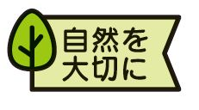●「自然を大切に」マーク  3年p.10-11、45 4年p.11  5年p.43、138 6年p.77、87
（12）  国際理解を深める工夫はされているか。 | ①SDGｓの達成への貢献をめざす大阪・関西万博を、６年環境単元で掲載し、未来へ向けた取り組みを、国を越えた科学的な視点で捉えることができるようにしている。さらに、特設サイト「わくわくSDGｓ」で詳しい内容を紹介するなど、教科横断的な対応もはかっている。 | ●大阪・関西万博  6年p.200  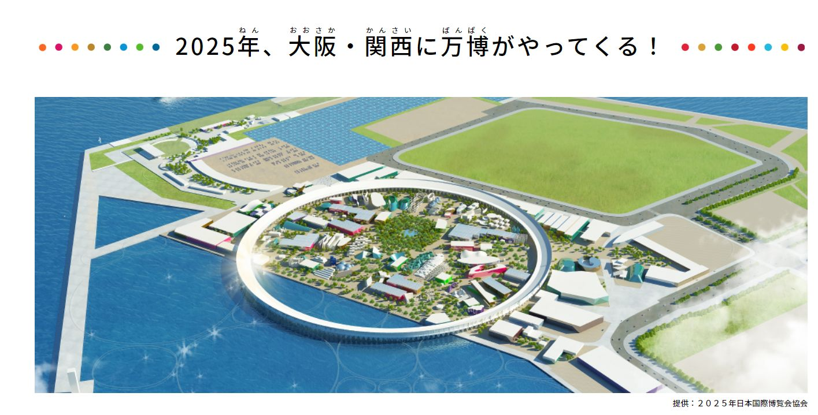●わくわくSDGs(特設サイト) →本誌p.20-21参照
 | ②「理科の広場」や「くらしとリンク」などでは、国際的な話題も紹介し、学習を通して国際的な視点を育み、国際理解につながるようにしている。 | ●国際的な話題  3年p.119、141 4年p.90-91、105、130  5年p.43、135、180  6年p.47、80、113、123、200-203
（13）  地域の自然環境や、伝統・文化への理解を深め、尊重する態度を養うことができるか。 | ①全国各地の地域の自然環境を生かした教材を積極的に取り入れている。6年p.148-149では、日本全国のジオパークを紹介している。 | ●地域の自然環境を生かした教材  3年巻末付録 4年p.19、57  5年p.30-31、110-111 6年p.148-149
 | ②古くから受け継がれている知恵や伝統、文化などを紹介し、郷土や我が国への理解を深め、それらを尊重する態度を養えるようにしている。 | ●伝統・文化を紹介した教材  3年p.39、51、149 4年p.105、109  5年p.27、29、30-31、116  6年p.122、147、154
（14）  適切な評価と支援が行えるように配慮されているか。 | ①単元末の「まとめノート」では、学習の内容の項目と「新しく学習した言葉」にチェック欄を設け、自己評価ができる。 | ●まとめノート・新しく学習した言葉  3年p.37、129、145 4年p.25、166、177  5年p.28、47、61 6年p.21、45、65
 | ②単元末の「たしかめよう」は知識および技能、「活用しよう」は思考力・判断力・表現力等の評価に活用できる。 | ●たしかめよう・活用しよう  3年p.106、168 4年p.100、152、178  5年p.29、48-49、62 6年p.22-23、46、66
 | ③５・６年の「はじめに考えよう（単元導入）」「もう一度考えよう(単元末）」では、自己評価や相互評価ができる。 | ●はじめに考えよう・もう一度考えよう  5年p.15・29、33・49、53・62  6年p.11・23、27・46、49・66
 | ④指導書では、国立教育政策研究所による参考資料（2020年3月公表）に基づいた、令和６年度用教科書での「指導と評価の計画」を全学年全単元分、掲載している。また、そのExcelデータを指導書付録DVD-ROMや啓林館ポータルからも利用できる。 | ●指導書→本誌p.62-65参照

3．観察・実験
観点 | 教科書の特色 | 具体例
（1）  見通しをもって、主体的に観察・実験を行うことができるか。 | ①観察・実験の手順を「学びのライン」に沿って丁寧に記述することで、見通しをもって観察・実験を行えるようにしている。 | ●学びのライン(観察・実験内)  3年p.49、72、96 4年p.31、43、95  5年p.17、41、75 6年p.13、15、29
 | ②観察・実験を児童自身が主体的に行えるように、写真やイラストを効果的に用いて、手順をわかりやすく示している。 | 3年p.93、127、163 4年p.31、117、157  5年p.41、105、155 6年p.29、51、60-61
（2）  安全面に十分配慮し、確実に観察・実験を進めることができるか。 | ①「みんなで使う理科室」を4-6年に設置し、理科室での約束や実験中、実験前後での注意事項を身につけ、器具や薬品の扱いに習熟できるようにしている。 | ●みんなで使う理科室  4年p.110-113 5年p.136-139  6年p.90-93
 | ②観察・実験では、「注意」マークと注意文や、文字とアイコンを組み合わせた視覚的にわかりやすい「安全」マークで、丁寧な注意喚起を行っている。 | ●注意マーク ●安全マーク
 | ③６年「５．水よう液の性質」の単元は、気温(液温)の高い時期に配当することで、事故のリスクを減らし、実験の成功率も高まるように配慮している。 | ●６年「５．水よう液の性質」の配当時期  →本誌p.45参照
（3）  基本的な技能を習得できるように配慮されているか。 | ○適所に設定した「器具の使い方」で、基本的な器具の使い方を丁寧に解説し、基本的な技能を習得できるようにしている。また、QRコードを読み取ることで、器具の使い方の動画を視聴しながら、より確実な技能の習得をはかることができる。 | ●器具の使い方  3年p.13、102-103 4年p.40、68、123  5年p.57、76-77、167 6年p.18-19、60、96
（4）  観察・実験での感染症対策や熱中症対策に配慮されているか。 | ①６年p.29「だ液によるでんぷんの変化」の実験では、マイクロチューブの容器を使って実験を個別化するなど、新型コロナウイルスをはじめとした感染症への対策をはかっている。また、野外の生物の観察の後は手を洗うなど、衛生面にも配慮し、新しい生活様式に対応している。 | ●感染症への注意  3年p.155(糸電話の紙コップの扱い)  6年p.29(唾液を使う容器や綿棒の扱い)  p.35(呼気を入れる袋の扱い)  ●衛生面の配慮  3年p.11 4年p.11、97  6年p.71
 | ②特に暑さが厳しい時期の野外活動では、熱中症への注意を促している。 | ●熱中症への注意  3年p.69、90 4年p.51  5年p.75、81
（5）  観察・実験などの数や程度は適切か。 | ①児童が実感をもって問題解決学習を行うのに適切で、かつ、十分な技能の定着をはかることができる観察・実験の数を設定している。 | 【観察・実験、資料調べの数】  3年 観察 13、 実験 14、 資料調べ 1  4年 観察 16、 実験 18、 資料調べ 1  5年 観察 5、 実験 17、 資料調べ 4  6年 観察 3、 実験 22、 資料調べ 6
 | ②授業時間内で児童が主体的に実施でき、よい結果が得られる内容・手順を掲載している。 | 3年p.49、61、113 4年p.41、83、117  5年p.9、21、35 6年p.13、29、57
（6）  器具・材料は入手しやすく、身近なものを使用しているか。 | ①安全で扱いやすい器具や、児童に身近な道具や材料を、使用するように配慮している。 | 3年p.135、153、163 4年p.83、95  5年p.35、55、105、143 6年p.29、157
 | ②わかりやすい方法や新しい器具・材料の使用も提案し、確実に観察・実験が進められるようにしている。 | 3年p.102、127 4年p.40、119  5年p.32、81、122、140、167  6年p.19、29、117、185-186
（7）  多様な気候や学校の状況を配慮した観察になっているか。 | ①栽培教材は、全国的に育てやすく、都市部の小学校などで広い場所の確保が難しい場合でも栽培でき、かつ、各学年の学習の目標に適した教材を、地域性を考慮し、複数掲載している。 | 3年p.18、25 4年p.16-17、107  5年p.11、13、75、83 6年p.57、60
 | ②全国的な動植物の成育状況や気象条件も考慮し、無理なく観察を実施できるように配慮している。 | 3年p.18-25、26-36 4年p.14-17、134-137  5年p.39、52-60 6年p.48-64
 | ③各学年巻頭には「季節ごよみ」を設置し、植物教材の栽培を、見通しをもって行えるように支援している。 | 指導書の各学年の「要点編」の巻頭では、寒冷地・温暖地・暖地の季節ごよみを掲載するなど、さらに詳しい飼育・栽培のポイントを解説している。

4．令和の日本型学校教育
観点 | 教科書の特色 | 具体例
（1）  １人１台端末のICT環境を、効果的に教科の学びに活用できる工夫がされているか。 | ①巻頭の「学びの中でICTを活用してみよう」では、Society5.0 時代に向けて、知・徳・体を一体に育むために、理科として大切な直接体験と組み合わせながら、目的をもったICTの活用方法を提案している。  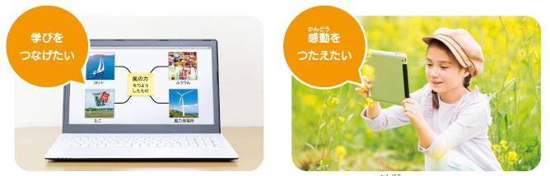 | ●学びの中でICTを活用してみよう→本誌p.6-7参照  3年p.4-5 4年p.4-5  5年p.4-5 6年p.6-7  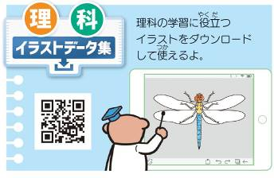
 | ②ICTを活用した思考力・判断力・表現力等の育成、学習支援ソフトなどでの協働的な学びを支援するために、「イラストデータ集」では、全学年で390個の理科イラストを、児童が自由に利活用できるようにしている。
 | ③デジタル教材の利用が効果的な場面では、QRコードを掲載し、「協働的な学び」をサポートするインタラクティブコンテンツ（シミュレーションなど）、「もっと知りたい！」にこたえる資料系コンテンツ（動画、WEBリンクなど）、「個別最適な学び」をサポートする学習系コンテンツ（補充問題、解説動画など）の多様なコンテンツを豊富に用意している。  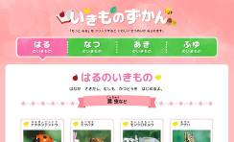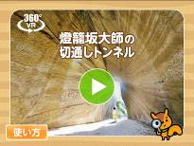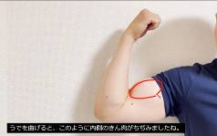  360°VR 生き物図鑑 スマート解説 | ●ICT特集→本誌p.36-41参照  インタラクティブコンテンツ  各種シミュレーション(プログラミング、臓器パズル、ボーリングなど)、計画・実験・考察サポート、理科室のまちがいさがし、防災クイズ、360°VR など  資料系コンテンツ  動画(導入、器具の使い方、資料、インタビューなど)、WEBリンク(わくわくSDGs、生き物図鑑、IoT百葉箱、ダジックアース、NHK for Schoolなど)  学習系コンテンツ  フラッシュカード形式の問題(思い出そう、基本のチェック)、スマート解説、WaCBT（ワクビット）
 | ④タブレット型端末などのICTの活用が効果的な活動場面では、「ICT」マークをつけて、具体的な目的や活用方法を示しながら紹介し、手段が目的化しないように配慮している。 | ●ICTマーク  3年p.14、126  4年p.13、80、97  5年p.17、107、113 6年p.117、135、179
 | ⑤巻末の「WaCBT（ワクビット）」では、理科の学習に関連した映像から情報を読み取り、端末上で問題に答えるCBT コンテンツを体験することができ、読解力や情報活用能力の向上がはかれるようにしている。 | ●WaCBT（ワクビット）  3年p.184 4年p.200  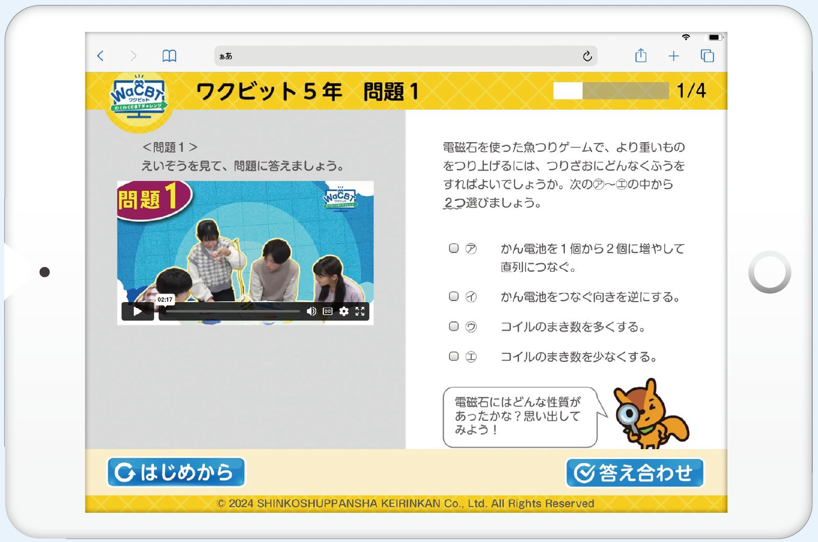5年p.192 6年p.216
（2）  個別最適な学びの実現に向け、個の特性や興味・関心に応じた指導・学習ができように配慮されているか。 | ①既習内容の理解度を把握した上で、個に応じた指導ができるように、単元導入や本文中の適所に「思い出そう」を設置している。 | ●思い出そう  3年p.67、72、75 4年p.39、81、172  5年p.9、15、166 6年p.11、28、125
 | ②単元末の「まとめノート」のQR コードから、学習内容を振り返る補充問題(基本のチェック)に取り組むことができ、児童一人ひとりの理解度に応じて、習熟度を高められるよう工夫している。 | ●補充問題(まとめノート)  3年p.37、129、145 4年p.25、35、125  5年p.28、47、61 6年p.21、45、65
 | ③単元末の「スマート解説」では、「たしかめよう」「活用しよう」のすべての問題の解説動画を視聴でき、多様な児童の理解度に対応した個別最適な学びをサポートしている。 | ●スマート解説(たしかめよう・活用しよう)  3年p.38、106、158 4年p.36、100、152  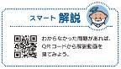5年p.29、48-49、62  6年p.22-23、46、66
 | ④条件制御しながらの計画や考察など、問題解決における考え方が高度になる５・６年では、発言の機会が少なくなる児童への個に応じた指導の支援として、「計画サポート」や「考察サポート」などのQRコンテンツを適所で設定している。 | ●計画サポート、考察サポート  5年p.35、80、125、169  6年p.12、14、59、160、162
 | ⑤個の特性や興味に応じて、学習を広めたり深めたりする資料やコラムが充実しており、学習の個性化をサポートしている。 | 3年p.15、59、149 4年p.105、144、169  5年p.30-31、43、86-87、160-161、178-179  6年p.47、86-87、113、170-171、190-191
（3）  必要な資質・能力を育成するための協働的な学びに配慮されているか。 | ①「問題をつかもう」や「予想・計画」、「結果から考えよう(考察しよう)」などの活動の場面を設定し、多様な他者と協働しながら、問題発見・解決に挑む資質・能力を育成することができるようにしている。 | ●他者と協働する活動  問題をつかもう、予想・計画、結果から考えよう(考察しよう)  3年p.12、95、151-152 4年p.30、82、86  5年p.20、80、150 6年p.12、50、98
 | ②授業での活用を想定した、インタラクティブなQR コンテンツで、ICTを活用した協働的な学びをサポートしている。  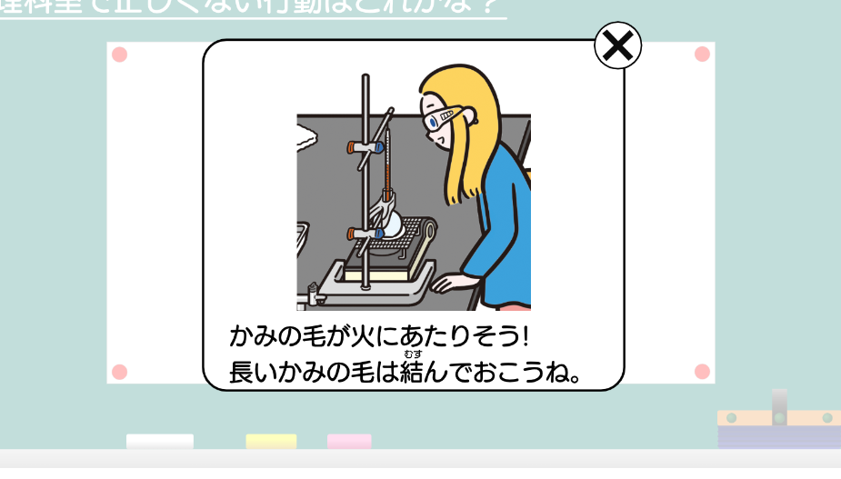  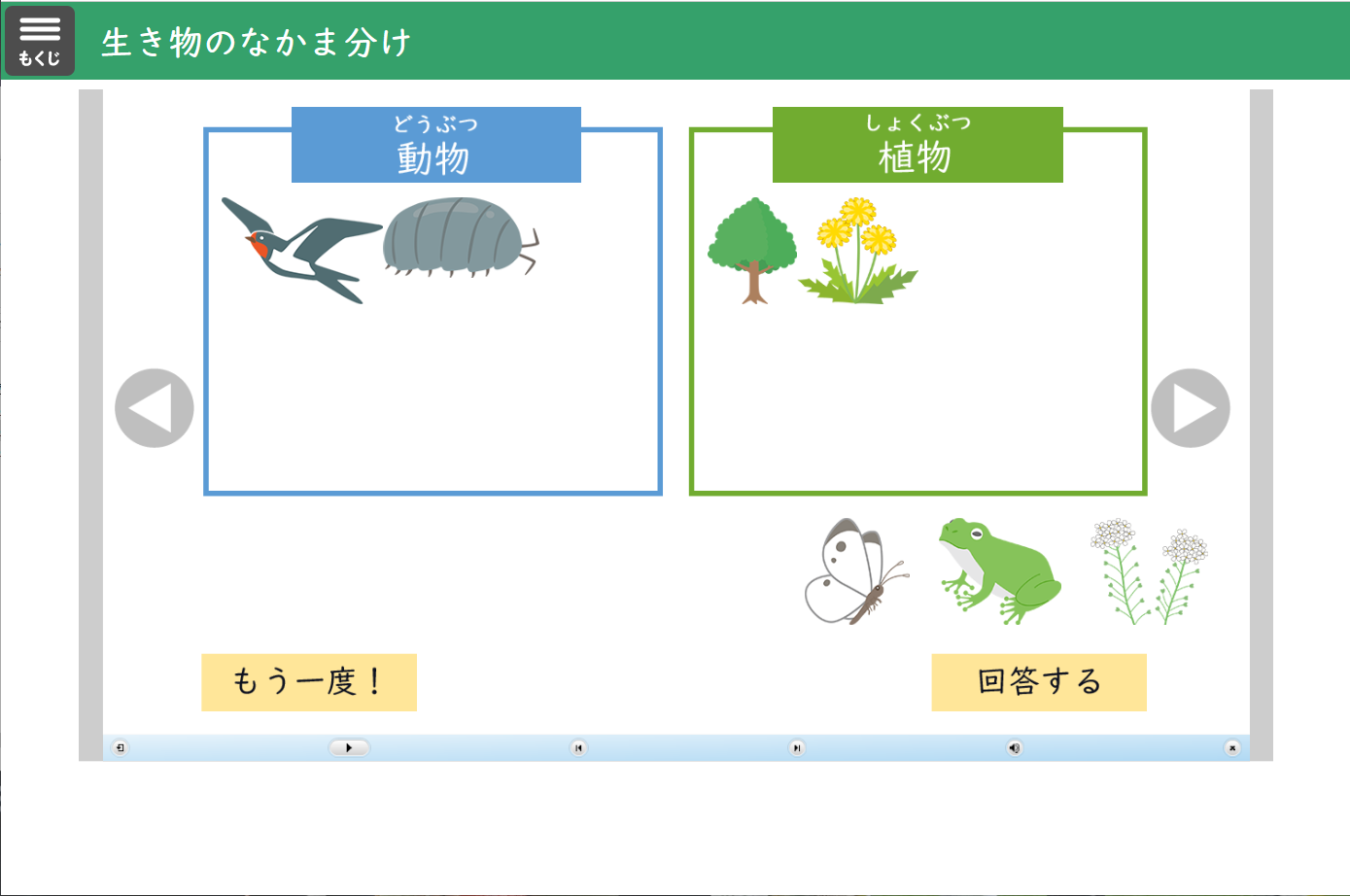  生き物のなかま分け(３年) 理科室のまちがいさがし(４年) 月の見え方シミュレーション(６年) | ●インタラクティブコンテンツ  3年p.10(生き物さがし)、p.55(ちゅう車場ゲーム)、p.74(生き物のなかま分け)  4年p.41(さいもんくん)、111(理科室のまちがいさがし)、153(熱気球シミュレーション)  5年p.50(水やりシミュレーション)、24・68・116(防災クイズ)、74・143(さいもんくん)、137(理科室のまちがいさがし)  6年p.43(臓器パズル)、118(月の見え方)、125・129(360°VR)、127(ボーリング)、144(防災クイズ)、166(さいもんくん)、183(プログラミング)
 | ③巻末の「伝える」では、話すとき・聞くとき・発表するときの要点を例示し、協働的な学びを通して、資質・能力が向上できるように配慮している。 | ●伝える(巻末)  3年p.178 4年p.192  5年p.184 6年p.207-208
 | ④ICTを活用した協働的な学びの実現のために、啓林館ポータルでは、Google Workspace アプリによる「デジタルワークシート」を全学年全単元提供し、サポートしている。また、全学年全単元の「理科テスト」をGoogleフォームで提供することで、自動採点や解答分析など、ICTを活用した働き方改革につながる指導をサポートしている。 | 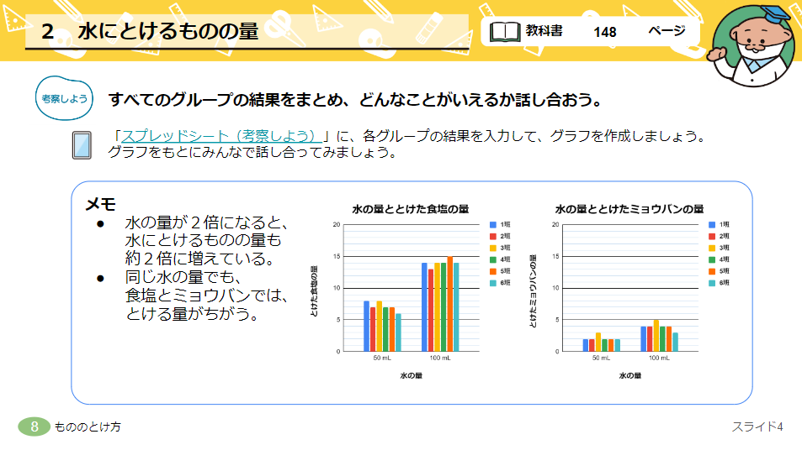  ●デジタルワークシート・理科テスト(啓林館ポータル)  →本誌p.63  参照  デジタルワークシート
（4）  感染症や災害の発生時などの臨時休校や、長期休暇の際に、学びを保障するための配慮がされているか。 | ①児童が自由に利活用できる「イラストデータ集」や、単元導入の「思い出そう」や単元末の「まとめノート」のQRコードによるフラッシュカード形式の問題、「たしかめよう」「活用しよう」の単元末問題と「スマート解説(解説動画)」等、臨時休校時などに学びを止めないための、タブレット型端末を活用した家庭学習が行えるサポートをしている。 | ●フラッシュカード形式の問題(思い出そう、まとめノート)  3年p.37、105、157 4年p.21、39、125  5年p.9、15、28 6年p.11、21、27、45  ●単元末問題(たしかめよう・活用しよう)  3年p.38、106、158 4年p.36、100、152  5年p.29、48-49、62 6年p.22-23、46、66
 | ②全学年の「自由研究」や「しせつの活用」、「ものづくり広場(おもちゃランド)」、３年巻末付録の「たんけんシート」等、長期休暇時の児童の学びをサポートする教材が充実している。 | ●自由研究、巻末(しせつの活用、ものづくり広場・おもちゃランド、たんけんシート)  3年p.64-65、170-173、179、巻末付録  4年p.64-65、193、196-197  5年p.70-71、185、188-189  6年p.88-89、209、212-213
 | ③児童の書きこみが保存できるクラウド版の学習者用デジタル教科書(有料)を発刊し、ICTを活用した授業での利用だけでなく、遠隔での学習、家庭での学習にも活用できるように、使い方がわかりやすく、動作も速く、学習履歴を生かした学習や指導にも役立つものになっている。 | ●デジタル教科書→本誌p.66-69参照
（5）  情報活用能力・データリテラシー・課題解決能力の向上をはかる工夫がされているか。 | ①巻頭の「学びの中でICTを活用してみよう」では、ICTを活用した情報収集など、理科の問題解決における効果的な情報の活用方法を例示し、情報活用能力を高めることができるように工夫している。 | ●学びの中でICTを活用してみよう  3年p.4-5 4年p.4-5  5年p.4-5 6年p.6-7
 | ②巻末の「理科につながる算数のまど」では、各種グラフのかき方や平均値の求め方など、得られた結果の整理や表現方法をわかりやすくまとめ、「結果から考えよう(考察しよう)」や「まとめ」でのデータリテラシーが高まる工夫をしている。 | ●理科につながる算数のまど  3年p.180-181 4年p.194-195  5年p.186-187 6年p.210-211
 | ③巻末の「WaCBT（ワクビット）」では、映像から情報を読み取り、問題に答えるCBT コンテンツを体験することができ、読解力や情報活用能力の向上がはかれるようにしている。 | ●WaCBT（ワクビット）  3年p.184 4年p.200  5年p.192 6年p.216
 | ④単元末の「活用しよう」や「くらしとリンク」では、理科を学ぶ意義や有用性が実感できるように工夫し、得られた情報を意欲的に日常生活や社会に活用・応用する力を高めている。 | ●活用しよう・くらしとリンク  3年p.106-107、168-169  4年p.126-127、167-169  5年p.29-31、49-51 6年p.22-25、83-85
 | ⑤「自由研究」や巻末の「かく」「伝える」では、課題についてのデータを集め、解析し、自分の考えを表現・発信する課題解決能力を高める機会を設定し、その方法を具体的に解説している。 | ●自由研究、巻末(かく・伝える)  3年p.64-65、176-178  4年p.64-65、190-192  5年p.70-71、182-184  6年p.88-89、205-208
（6）  情報モラルについて配慮されているか。 | ○巻頭の「学びの中でICTを活用してみよう」では、インターネットの情報を活用する際の注意について記載している。  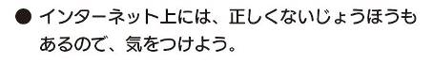 | ●学びの中でICTを活用してみよう  3年p.4-5 4年p.4-5  5年p.4-5 6年p.6-7
（7）  働き方改革や指導経験の浅い教師について配慮されているか。 | ①理科専門かどうかを問わず、児童も教師も理科が好きになる、わくわくする紙面・題材の工夫を施している。  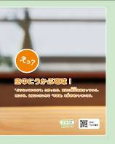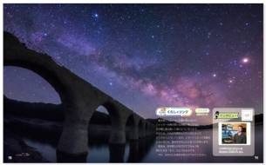  ４年p.78-79 5年表紙裏-p.1 | 3年p.80-81(くらしとリンク)、120-121(単元導入)  4年表紙裏-p.1(空気の体積が大きくなる？)、78-79・168-169(くらしとリンク)  5年表紙裏-p.1(空中に浮かぶ電球！)、160-161(くらしとリンク)  6年p.10-11・68-69・124-125(単元導入)
 | ②「学びのサイクル&ライン」により、児童・教師ともに問題解決の流れ(＝授業展開)がわかりやすい教科書になっている。 | ●学びのサイクル&ライン→本誌p.8-11参照
 | ③「問題をつかもう」や「予想・計画」、「結果から考えよう(考察しよう)」などの話し合いの活動では、教師の言葉かけの参考となる内容を、教師キャラクターの水色の吹き出しで例示している。また、児童キャラクターの吹き出しには、適所に見方・考え方マーカーを付して、主体的・対話的で深い学びを支援している。 | ●見方・考え方マーカー(話し合いの活動)  3年p.95、152 4年p.43、85  5年p.20、124-125、169 6年p.34、104  →本誌p.12参照
 | ④単元末の「スマート解説」では、「たしかめよう」「活用しよう」のすべての問題の解説動画を視聴でき、解答・解説の指導助言、家庭学習での保護者への協力などの負担を軽減している。 | ●スマート解説(たしかめよう・活用しよう)  3年p.38、106、158 4年p.100、152  5年p.29、48-49、62 6年p.22-23、46、66
 | ⑤指導書では、「研究編」ですべての観察・実験の詳細な解説を掲載し、さらに別途、「安全ハンドブック」や「実験事故防止動画集」を発刊するなど、指導の経験が浅くても、安心して、観察・実験が行えるサポートをしている。 | ●指導書→本誌p.62-65参照
 | ⑥啓林館ポータルでは、Google Workspace アプリによる「デジタルワークシート」や、Googleフォームによる「理科テスト」を全学年全単元提供するなど、個別最適な学び・協働的な学びをサポートしている。 | ●デジタルワークシート・理科テスト(啓林館ポータル)→本誌p.63参照
 | ⑦指導者用デジタル教科書(有料)では、フラッシュカード形式の問題での各学習者の正誤判定結果の自動集計や、実験の準備と安全指導に配慮したコンテンツなど、教師の負担を軽減する機能を拡充している。 | ●デジタル教科書→本誌p.66-69参照
（8）  教科担任制や中学校理科との接続についての配慮や工夫はされているか。 | ①５・６年教科担任制に配慮し、３・４年の単元導入では「問題をつかもう」で理科への素朴概念・問題発見を特に大切にし、５・６年の単元導入では「はじめに考えよう（もう一度考えよう）」で科学的な概念形成・自己成長の実感を特に大切にしている。 | ●問題をつかもう(単元導入)  3年p.27、91-92 4年p.29-30、141-142  ●はじめに考えよう(単元導入)・  もう一度考えよう(単元末)  5年p.15・29、33・49、53・62  6年p.11・23、27・46、49・66
 | ②３・４年と５・６年でデザインの色調を変え、３・４年では理科への興味・関心をよりひき立てる色調を採用し、５・６年では集中力が持続しやすい落ち着いた色調を採用している。 | ●各学年の特色→本誌p.42-45参照
 | ③中学校で学習する内容には、「中学校」マークを付し、小中連携や義務教育９年間を見通した教科担任制の在り方に配慮している。 | ●中学校マーク  3年p.116  4年p.144、169  5年p.10、30-31 6年p.32、63、64
（9）  STEAM教育の視点は、取りこまれているか。 | ○理科の学習をベースに、技術やものづくり、アート、算数・数学的な発想を組み合わせた題材には、「STEAM 理科×アート」などのマークを付し、教科横断的な考え方や視点が養われるようにしている。 | ●STEAMマーク  3年p.80-81、149  4年p.49、78-79  5年p.1、50、121、178-179  6年p.25、170-171、190
（10）  個人情報の取り扱い | 当社は、当社が取り扱う全ての個人情報（デジタル教科書等で取り扱う個人情報）について、社会的使命を十分に認識し、本人の権利の保護、個人情報に関する法規制等を遵守します。
5．カリキュラム・マネジメント
観点 | 教科書の特色 | 具体例
（1）  他教科との関連が、適切にはかられているか。 | ①適所に「他教科」マークを表示し、他教科との関連を意識できるようにしている。 | ●他教科マーク  3年p.19、97、151 4年p.63、91、124  5年p.25、43、126 6年p.63、86、122
 | ②「理科につながる算数のまど」では、既習の算数の内容を、理科の学習の具体例で取り上げ、算数との連携をはかるとともに、理科での再確認ができるようにしている。 | ●理科につながる算数のまど  3年p.180-181 4年p.194-195  5年p.186-187 6年p.210-211
（2）  道徳科・道徳教育との関連が、はかられているか。 | ①栽培や飼育などの活動を通して、自然を愛し、生命を尊重する心情を育て、自然環境を大切にする態度を養うようにしている。 | ●「自然を大切に」マーク  3年p.10-11、45 4年p.11  5年p.43、60、138 6年p.77、87、190
 | ②「学びのサイクル&ライン」を繰り返すことで、問題解決の力を育み、道徳的判断力や真理を大切にする態度を育成している。 | ●学びのサイクル&ライン→本誌p.8-11参照
 | ③話し合いの活動では、多様な価値観を認め合い、相互理解をはかりながら、自分の考えを深められるように配慮している。 | ●話し合いの活動  3年p.50、95、142 4年p.30、118、175  5年p.20、80、142 6年p.12、34、156
（3）  家庭や地域との連携に配慮されているか。 | ①各学年の裏表紙に「保護者の方へ」のメッセージを掲載し、理科で身につけたい力を伝えるとともに、理科の魅力を家庭でも児童と感じられるようにしている。 | 全学年 裏表紙
 | ②フラッシュカード形式の問題や「スマート解説」、「WaCBT（ワクビット）」など、QRコンテンツの利用により、家庭でも復習などが行えるようにしている。 | ●個別最適な学びをサポートする  →本誌p.22-27参照
 | ③「自由研究」では、研究の進め方や参考図書を紹介することで、家庭と連携した学習を支援している。巻末には「しせつの活用」を設け、地域の図書館や科学館などの活用を促している。 | ●自由研究、しせつの活用(巻末)  3年p.64-65、179 4年p.64-65、193  5年p.70-71、185 6年p.88-89、209

6．多様な児童への対応、インクルーシブ教育
観点 | 教科書の特色 | 具体例
（1）  児童の個人差に配慮されているか。 | ①子どもの思考のスタートラインをそろえて学習を進めることができるように、既習内容を確認する「思い出そう」を単元導入や本文中の適所に設けている。 | ●思い出そう  3年p.19、72、121 4年p.9，39、81  5年p.9、15、166 6年p.11、28、115
 | ②単元末では、「まとめノート」「たしかめよう」「活用しよう」「くらしとリンク」と、単元の要点の整理から実生活・実社会への活用・応用までと、段階的に個人差に応じた展開となっている。 | ●単元末  3年p.78-81、167-169  4年p.25-27、151-153  5年p.28-31、47-51 6年p.21-25、45-47
 | ③学習をさらに深めたり広げたりできる学習指導要領範囲外の内容に、「発展」のマークを表示し、中学校との連携をはかるとともに、児童一人ひとりの学びの個性化を支援している。 | ●発展マーク  3年p.116、141 4年p.169、179  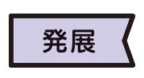5年p.30-31、60、135  6年p.32、64、66、110
（2）  人権やジェンダー、福祉に配慮されているか。 | ○写真や挿絵は、男女比がほぼ同比率で、役割や言葉づかい、服装の色・種類などが固定化しないように配慮し、互いに協力しながら、積極的に活動するようすを描写するなど、性別・身体的特徴などに十分配慮している。 | 全学年 全体→本誌p.32参照
（3）  外国籍の児童や多様な家庭環境に配慮されているか。 | ①写真や挿絵では、多様な人種の協働的な学びの姿を表現し、国際的な理解を深める題材を積極的に掲載している。 | 全学年 全体
 | ②教科書を多言語で表示し、音声で読み上げができる「マルチリンガル教科書」(有料)を発刊している。 | ●マルチリンガル教科書→本誌p.70参照
 | ③写真や挿絵では、多様な家庭環境を想定し、固定化された家族構成や役割に偏ることがないように配慮している。 | 全学年 全体
 | ④５年の「5.ヒトのたんじょう」では、家族から誕生時のようすを聞く活動は行わないなど、多様な家庭環境に配慮している。 | ●5.ヒトのたんじょう  ５年p.88-99
（4）  特別支援教育に配慮されているか。 | ①ユニバーサルデザイン(UD)フォントやメディア・ユニバーサル・デザイン(MUD)の採用、文字入りのマーク、文章の意味改行など、特別支援教育の専門家の監修のもと、すべての児童が支障なく、落ち着いて学習に取り組めるように配慮している。 | ●UDフォント、MUD→本誌p.32参照  ●特別支援教育→本誌p.32-33参照
 | ②QRコードのすべての動画コンテンツに、ON/OFFの切り替えができる「字幕」を入れ、日本語教育の支援を行っている。 | ●動画コンテンツの字幕→本誌p.33参照
（5）  色覚の個人差に配慮されているか。 | ○メディア・ユニバーサル・デザイン(MUD)の観点から、色覚の個人差にかかわらず、すべての児童が支障なく学習できるように、配色・表現などに配慮している。 | ●MUD→本誌p.32参照

7．表記・表現
観点 | 教科書の特色 | 具体例
（1）  文章表現や用語の解説は、論理的でわかりやすく、正確か。 | ①文章は論理的でわかりやすく、児童が自ら学習を進める上で必要な情報を正しく示している。 | 全学年 全体
 | ②理科用語は学術用語集などに従い、単位記号は算数科との関連を考慮するとともに、国際単位系に準拠して正しく扱っている。 | 3年p.37、180-181 4年p.99、194-195  5年p.84、186-187 6年p.45、210-211
（2）  漢字かな遣いや書体は、国語科との関連が配慮されているか。 | ①検定基準に従い、当該学年までの配当漢字を積極的に使用している（各見開きで初出箇所にふりがな付）。理科用語では、上位学年の配当漢字も適宜使用している。また、アルファベットを用いる際にも、ふりがなを付けている。 | 3年p.136 鉄、 p.139 N  4年p.40 +、 p.63 銀河  5年p.170 電磁石、 A  6年p.146 地震、 緊急
 | ②本文にUDフォントを採用し、習得すべき重要な理科用語は太字で記している。その他の文章にも、点画の正しい学参フォントを採用している。 | 全学年 全体
（3）  写真やイラストは、児童の学習が豊かになるように、効果的に使われているか。 | ①児童が主体的に取り組む写真、自然のすばらしさを伝える美しい写真や、精密に描かれた自然や科学のイラストを多数掲載し、児童の興味・関心を高め、主体的な活動を促している。 | 3年p.12、26-27、35、66-71  4年p.8-9、78-79、114-115、179  5年p.8、19、30-31、72、78、94-95  6年p.26、48、68、124、144、200-201
 | ②観察・実験の操作を写真やイラストで丁寧に示すことで、手順がより明確になっている。 | 3年p.43、93、163 4年p.33、45、157  5年p.11、41、105 6年p.29、51、60-61
 | ③自然観察は、地域によって観察が難しい場合は、教科書でも代替できるように、鮮明でわかりやすい資料写真を掲載している。 | 3年p.16、30-33、76-77  4年p.14-15、55、74  5年p.10、12、82、110-111  6年p.52、73、124、128-129、133、137
（4）  デザイン・レイアウト・文字の大きさは適切か。 | ○MUDの観点から、すべての児童が支障なく学習できるように、配色・デザイン・表現などに配慮し、3・4年と5・6年で本文のフォントサイズを変えるなど、発達の段階にも対応している。 | 全学年 全体

8．用紙・印刷・製本
観点 | 教科書の特色 | 具体例
（1）  印刷は鮮明か。 | ○写真やイラストは色や質感の再現を重視するなど、鮮明な印刷となっている。 | 全学年 全体
（2）  判型と重さは、小学生にとって適したものになっているか。 | ①小学生にとって机上スペース内で取り扱いやすい大きさで、ヒトの目からの情報受容にも適した形状の、AB判(ワイド判)の判型を採用している。 | ●判型と重さ→本誌p.34-35参照  3年 190ページ、396g （-5g）  4年 202ページ、399g（-22g）  5年 194ページ、384g（-33g）  6年 218ページ、429g（-64g）  ※ページ数は各学年の総ページ数、( )は令和５年度用教科書との重さの差。重さは湿度等により多少前後します。
 | ②印刷の鮮明さ、裏写りの低減を保ちつつ、軽いと好評だった令和5年度用までの教科書から、さらなる軽量化を実現し、児童の持ち運びの負担に配慮している。
（3）  耐久性は堅牢で、用紙や印刷は環境に配慮されているか。 | ○開きやすく、かつ、強度が保てる「あじろ綴じ」を採用している。  ○再生紙と植物油インキを使用して、美しい紙面を保ち、かつ、アレルギーや環境にも十分に配慮している。 | 全学年 全体

